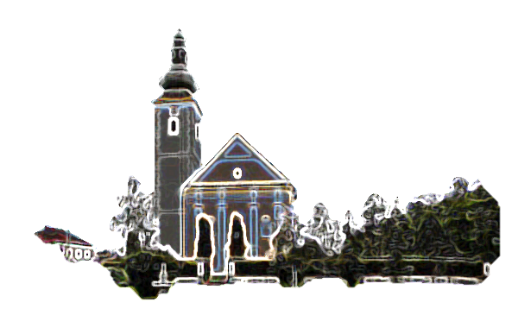

**17. nedjelja kroz godinu**

|  |  |
| --- | --- |
| Povezana slika  *Prvo čitanje:  2Kr 4, 42-44*  *Drugo čitanje: Ef 4, 1-6*  *Evanđelje:   Iv 6,1-15*  ***ZBORNA MOLITVA:***  Bože, zaštito i uzdanje naše,  bez tebe ništa nije valjano, ništa sveto. Umnoži nad nama svoje milosrđe, da se po tvom promislu i vodstvu tako služimo zemaljskim dobrima te srcem prionemo za nebeska.Po Gospodinu.  **ULAZNA PJESMA:**  *Bog je u svom svetom prebivalištu,*  *Bog što u svom domu ujedinjuje svoj narod: on daje moć i silu narodu svome.*  *(Ps 68, 6-7.36)*  ***PRIČESNA PJESMA:***  Blagoslivljaj, dušo moja, Gospodina,  i ne zaboravi dobročinstava njegovih!  (Ps 103, 2) | **Jonathan Haidt profesor u svojoj knjizi** The Righteous Mind ( Pravedni um) piše da se zdravo i uspješno društvo ne može temeljiti na pokušajima eliminacije jednog ili drugog skupa vrijednosti, nego jedino na dijalogu i kompromisima u ime općeg dobra.  U središtu svake zajednice, društva mora postojati kao temelj svega DIJALOG.  Riječ dijalog u svakodnevnom govoru znači razgovor između dvije ili više osoba, za razliku od monologa koji označava govor samo jedne osobe.  Povezana slika**Dijalog je razgovor i slušanje, ali prije svega UVAŽAVANJE sugovornika s kojim se ne moramo slagati. Zajedničkim naporima tražimo istinu i ono što je najbolje. U dijalogu nema pobjednika ni pobijeđenoga. Svi su pobjednici. U monologu i svađi svi su gubitnici.**  **Ono što nam nedostaje u društvu, Crkvi, obitelji jest dijalog. Ili želimo nametnuti samo svoj stav, svoj pogled, maknuti sve drugo ili će biti kraj svijeta.**  **ISKLJUČIVOST je smrt pojedinca kao osobe, obitelji, bilo koje zajednice i društva…**  Zato jesmo tu gdje jesmo. |

*U ono vrijeme: Ode Isus na drugu stranu Galilejskog, Tiberijadskog mora. Slijedilo ga silno mnoštvo jer su gledali znamenja što ih je činio na bolesnicima. A Isus uziđe na goru i ondje sjeđaše sa svojim učenicima. Bijaše blizu Pasha, židovski blagdan. Isus podigne oči i ugleda kako silan svijet dolazi k njemu pa upita Filipa: »Gdje da kupimo kruha da ovi blaguju?« To reče kušajući ga; jer znao je što će učiniti. Odgovori mu Filip: »Za dvjesta denara kruha ne bi bilo dosta da svaki nešto malo dobije.« Kaže mu jedan od njegovih učenika, Andrija, brat Šimuna Petra: »Ovdje je dječak koji ima pet ječmenih kruhova i dvije ribice! Ali što je to za tolike?« Reče Isus: »Neka ljudi posjedaju!« A bilo je mnogo trave na tome mjestu. Posjedaše dakle muškarci, njih oko pet tisuća. Isus uze kruhove, izreče zahvalnicu pa razdijeli onima koji su posjedali. A tako i od ribica – koliko su god htjeli. A kad se nasitiše, reče svojim učenicima: »Skupite preostale ulomke da ništa ne propadne!« Skupili su dakle i napunili dvanaest košara ulomaka što od pet ječmenih kruhova pretekoše onima koji su blagovali. Kad su ljudi vidjeli znamenje što ga Isus učini, rekoše: »Ovo je uistinu Prorok koji ima doći na svijet!« Kad Isus spozna da kane doći, pograbiti ga i zakraljiti, povuče se ponovno u goru, posve sam.*

*Riječ Gospodnja.*

**Nedjeljna služba riječi**

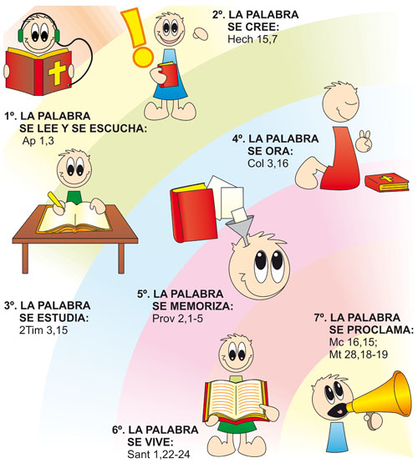Čudesa su Božji odgovori na situacije, u kojima čovjek nema rješenja. Mi doživljavamo nesavladive granice. I trebamo učiti, vjerovati u to, da je Bog veći. Čudesa pretpostavljaju povjerenje i vjeru. U našoj pripovijesti to se pokazuje u tome, da učenici i ono malo što im je bilo na raspolaganje, pet kruhova i dvije ribice, ne stavljaju na stranu za sebe, nego su pristali dati sve i bez rezerve Isusu u ruke. Oni su mogli kazati: zadržimo nešto malo za nas, kad drugi ništa nemaju za jesti. Isus je nagradio povjerenje i svi su mogli dovoljno jesti.  Još bi nešto trebalo spomenuti što možemo vidjeti u tom čudu: ono nas uči da zahvaljujemo za čudo dnevnoga kruha. Čudnovato je i divno da mi od Boga primamo svakidašnji kruh, našu hranu. Mi to primamo kao da se po sebi razumije (i dnevno bacamo velike količine živežnih namirnica!) Današnje evanđelje daje nam misliti da prije svega budemo zahvalni za čudo dnevnoga kruha. Sasvim je sigurno da ćemo iskusiti: ako Božji blagoslov počiva na nama i prati nas, tada ćemo doslovno sa pet kruhova i dvije ribice nasititi mnoge, više ljudi nego si to možemo sebi predočiti. To znači da Bog može s našim ograničenim mogućnostima, sposobnostima i talentima učiniti puno više, nego mi slutimo u našoj maloj vjeri i u našim bojažljivim proračunima.

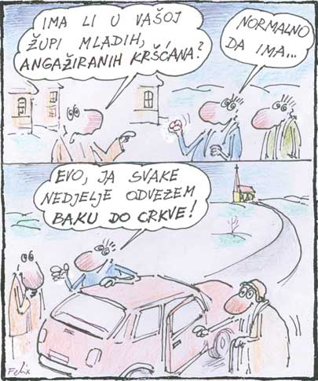

**Malo razbibrige**

**U ljetnje dane**

[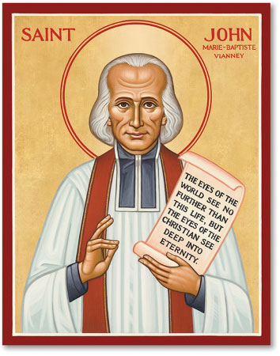](https://www.google.hr/url?sa=i&rct=j&q=&esrc=s&source=images&cd=&cad=rja&uact=8&ved=2ahUKEwi36a73s7rcAhWBL1AKHQQlBPgQjRx6BAgBEAU&url=https://www.monasteryicons.com/product/st-john-vianney-icon-415/icons-of-saints&psig=AOvVaw0Xe3gRqdbh1FBU89BNjB9f&ust=1532613294967224)

Sveti Ivan Maria Vianney

**Svetac tjedna**

*Rodio se 8. svibnja 1786. u Dardilly kraj Lyona u Francuskoj. Njegovi roditelji su bili pobožni seljaci. Sveti Ivan je proveo djetinjstvo i mladost u vrijeme vladavine Francuske revolucije čuvajući tri ovce i jednu magaricu ili je pomagao u radovima na polju. U selu tada nije bilo učitelja. Kad mu je bilo 11 godina, prvi put se ispovjedao kod kuće pred svećenikom koji je odbio položiti zakletvu na revolucionarni ustav. U noćnim satima je Ivan bio na vjeronaku koji se održavao po kućama tajno a držale su ga redovnice obučene u građansko odijelo.*

*Prvu Svetu Misu služio je u sjemenišnoj kapeli 14. kolovoza 1815. Bio je poslan kao kapelan župniku Balleyu. Taj svećenik je prednjačio u molitvi pokori i odricanju. Nakon 30 mjeseci umre župnik Balley a Sveti Ivan Vianney bi premješten za župnika u selo Ars, vjerski posve zapušteno selo koje je imalo 230 osoba i četiri gostionice. Pijanstvo je bila pošast. U crkvu je malo tko polazio. Istini za volju treba reći da su ga tu poslali jer su ga smatrali nesposobnimi nedovoljno uglednim za neke bolje mjesto. Za Ars će biti dobar i nikome neće smetati. No Bog ima svoje planove. U Arsu je Sveti Ivan Vianney svoje pastoralno djelo počeo dugim noćnim satima molitve pred Presvetim Oltarskim Sakramentom, osobnom strogom pokorom i nadahnutim propovjedima.*

*Iscrpljen teškim i dugotrajnim radom, oštrim pokorama i drugim patnjama svetac je umro od iscrpljenosti. Po njegovu zagovoru dogodila su se brojna čudesa pa ga je Crkva proglasila blaženim i svetim te zaštitnikom svih župnika.*

|  |  |  |
| --- | --- | --- |
| Ponedjeljak  30. srpnja | 18,00 | Petar Krizolog  + Josip, Kata Horvat i obitelj |
| utorak,  31. srpnja |  | Ignacije Lojolski |
| Srijeda,  01.kolovoza | 18,00 | Alfonzo de Liguari  Na čast Presvetog Trojstva |
| Četvrtak,  02.kolovoza |  | Marija od Anđela |
| Petak,  03.kolovoza | 18,00 | Augustin Kažotić – PRVI PETAK  + Marica Ribar (god); + Andreas Klug |
| subota,  04.kolovoza | 18,00 | Ivan Marija Vianey – PRVA SUBOTA  + Marica Kurbaša |
| **Nedjelja,**  **05.KOLOVOZA** | 9,00 | **OSAMNAESTA NEDJELJA KROZ GODINU**  + Stipo Briševac; + Josip, Bara Fištrović (god); +Ivan, Mara, Josip Vusak; + Slavko Cvetković; + ob. Ivica Novosela; +Ana, Pavao Bašić; + Zvonimir i Ljubica Zaplatić (god); + Karlo, Mara Cvetković; + Mato, Ana Novosel |

**Pastoralni listić**: Tjedni prilog Zvona svetog Ivana Krstitelja. Izdaje: Župa svetog Ivana Krstitelja Rečica, Rečica 47. 47203 Rečica. Glavni i odgovorni urednik: Lovro Zaplatić, župnik .Tel 047 713 002 /0992441234 e-mail : zupa.recica@zg-nadbiskupija.hr . Izlazi u 150 primjeraka.

**ČITAJ KATOLIČKU ŠTAMPU, KATOLIČKE KNJIGE. Upoznaj svoju vjeru, svoju crkvu!**

Svi mi skloni smo kritiziranju svećenika, pričanju o njihovim ljudskim pogreškama.

Samo je pitanje; da li je to iz zlobe ili iskrene želje da nam budu bolji.

Oni koji žele bolje svećenike na vješaju njihove slabosti na sva zvona. Oni mole za svećenike.

Pridruži se onima koji mole za svećenike svake PRVE SUBOTE U MJESECU.

Imaš priliku već ove subote uključiti se u molitvu za svećenike.

U petak 03 kolovoza – PRVI PETAK – pobožnost DEVET PRVIH PETAKA NA ČAST SRCA ISUSOVA.

Prilika za svetu ispovijed od 17,30…iza toga je sveta misa i klanjanje pred Presvetim.

Dođi, nađi vremena za Gospodina i sebe!!!

MOLITVENA ZAJEDNICA nedjeljom u 18,00 sati u župnoj crkvi.

Ljetni raspored sv. misa. Nedjeljom je samo jedna misa u 9,00 sati.

* DAROVI ZA POTREBE ŽUPE: svoje priloge za potrebe župe možete dati u župnom uredu, sakristiji ili u banci na račun. HR8124000081104962168 Župa sv. Ivana Krstitelja Rečica 47. Rečica ( s naznakom: za župu)

**ŽUPNE OBAVIJESTI**